Муниципальное средство массовой информации муниципального образования
сельское поселение Сентябрьский

Бюллетень
СЕНТЯБРЬСКИЙ ВЕСТНИК
18
января 2013 года

№ 2

РЕШЕНИЕ СОВЕТА ДЕПУТАТОВ СЕЛЬСКОГО ПОСЕЛЕНИЯ СЕНТЯБРЬСКИЙ от 17.01.2013 № 256
«Об утверждении схемы избирательных округов»

В соответствии со статьей 18 Федерального закона от 12.06.2002 № 67-ФЗ «Об основных гарантиях избирательных прав и права на участие в референдуме граждан Российской Федерации», Уставом сельского поселения Сентябрьский, рассмотрев схему многомандатного избирательного округа по выборам в Совет депутатов сельского поселения Сентябрьский, предоставленную избирательной комиссией муниципального образования сельское поселения Сентябрьский, Совет депутатов РЕШИЛ:

- Утвердить схему избирательных округов по выборам в представительный орган муниципального образования сельское поселение Сентябрьский и главы сельского поселения Сентябрьский, согласно приложению № 1 и ее графическое изображение согласно приложению № 2.
- Настоящее решение подлежит официальному опубликованию (обнародованию) в бюллетене «Сентябрьский вестник» не позднее чем через пять дней со дня его принятия.
- Решение вступает в силу после его официального опубликования (обнародования).

Глава поселения А.В. Светлаков

Приложение 1 к решению Совета депутатов сельского поселения Сентябрьский от 17.01.2013 № 256

Схема избирательных округов по выборам в представительный орган муниципального образования сельское поселение Сентябрьский и
главы сельского поселения Сентябрьский

- По выборам в представительный орган:

Многомандатный избирательный округ № 1

Количество депутатских мандатов 10
В границах: п.Сентябрьский, включая территорию п. КС-5.
Место нахождения окружной избирательной комиссии: 628300, зд.65 п.Сентябрьский, Нефтеюганский район, Ханты-Мансийский Автономный округ, Администрация сельского поселения п.Сентябрьский
Число избирателей 802.

2. Выборы главы муниципального образования сельское поселение Сентябрьский проводятся по единому избирательному округу, включающему в себя всю территорию муниципального образования сельское поселение Сентябрьский.

Приложение 2 к решению Совета депутатов сельского поселения Сентябрьский от 17.01.2013 № 256

Графическое изображение
схемы избирательных округов по выборам в представительный орган муниципального образования сельское поселение Сентябрьский
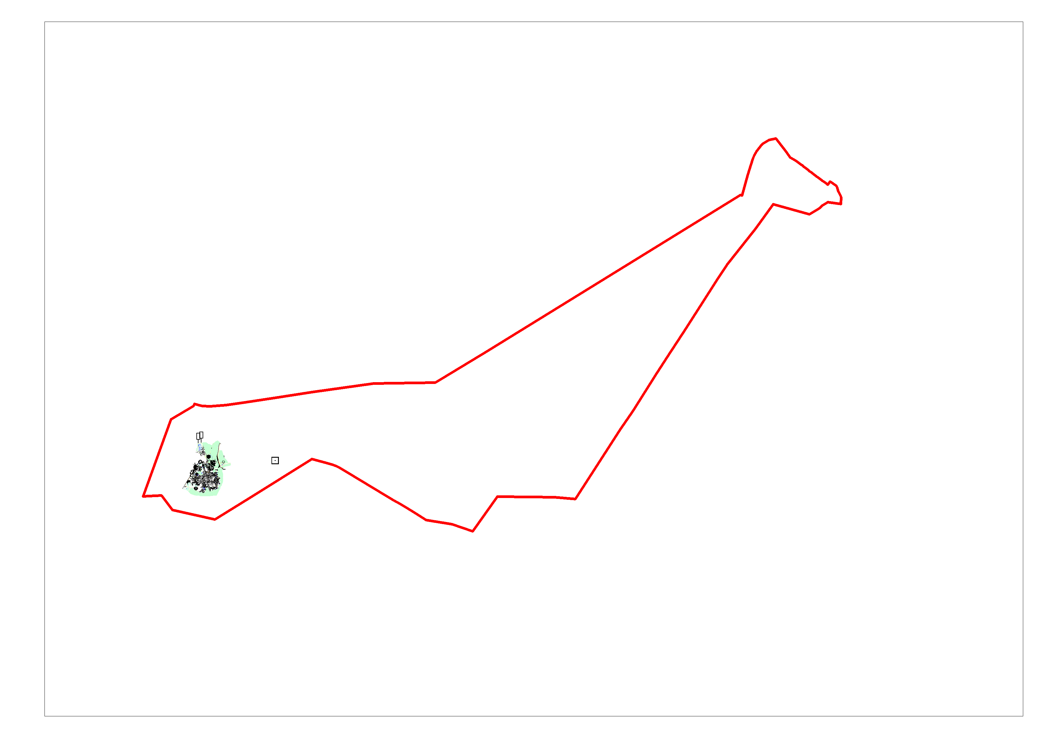
КС-5
п. Сентябрьский
Сентябрьский

ПОСТАНОВЛЕНИЕ АДМИНИСТРАЦИИ СЕЛЬСКОГО ПОСЕЛЕНИЯ СЕНТЯБРЬСКИЙ
от 17.01.2013 № 3-па «Об обеспечении сохранности линий и сооружений связи на территории сельского поселения Сентябрьский»

В целях обеспечения бесперебойного действия средств связи, предупреждения аварий на подземных коммуникациях связи и во исполнении требований Правил охраны линий и сооружений связи РФ, утвержденных постановлением Правительства РФ от 9 июня 1995 года № 578 п о с т а н о в л я ю:
1.Ведущему специалисту землеустроителю отвод земель под строительство, сельскохозяйственные угодья, огородные и садовые участки и другие цели не осуществлять без письменного согласия главы поселения и предприятия связи. На предоставляемых земельных участках в обязательном порядке делать отметки о наличии на них зон с особыми условиями использования. (Правила охраны линий и сооружений связи РФ, п.16).
2.Руководителям предприятий, организаций всех форм собственности оказывать содействие предприятиям связи в проведении работы по обеспечению сохранности коммуникаций связи: своими приказами (распоряжениями) назначить ответственных лиц по согласованию и производству земляных работ, определять порядок земляных работ, назначать ответственных лиц при производстве земляных работ в охраняемой зоне кабелей связи, выдавать необходимые сведения для проведения охранно-предупредительной работы (наличие землеройной техники, планов работ в районах прохождения кабелей связи, списков механизаторов и инженерно-технических работников).
3.Предприятиям и организациям, независимо от вида собственности, физическим лицам по первому требованию предприятий связи прекращать все работы до устранения причин, угрожающих коммуникациям связи.
4.Участковому – уполномоченному полиции оказывать содействие предприятиям по обеспечению сохранности коммуникаций связи, по пресечению нарушений Правил охраны линий и сооружений связи РФ.
5.Постановление администрации сельского поселения Сентябрьский от 06.02.2012г. № 10-па «Об обеспечении сохранности линий и сооружений связи на территории муниципального образования сельского поселения Сентябрьский» считать утратившим силу.
6.Настоящее постановление подлежит официальному опубликованию (обнародованию) в бюллетене «Сентябрьский вестник».
7.Настоящее постановление вступает в силу после его официального опубликования (обнародования).
8.Контроль над исполнением постановления возложить на заместителя главы сельского поселения Волошина В.В.

Глава поселения А.В. Светлаков

